Q255 Scheda creata il 31 luglio 2024
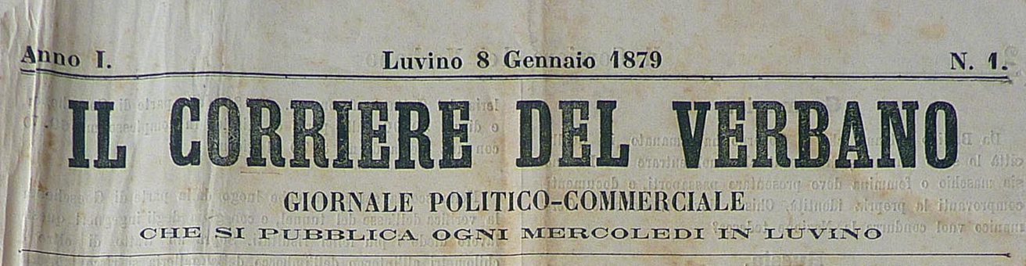

Descrizione bibliografica
Il *corriere del Verbano : giornale politico-commerciale. - Anno 1, n. 1 (8 gennaio 1879)- . - Luino : [s. n.], 1879- . - volumi : ill. ; 50 cm. ((Settimanale; esce il mercoledì. – Poi sottotitolo: Settimanale di Luino e zona. – Poi: 30 cm. - Dal 2012 la rivista è pubblicata solo on-line, in versione cartacea escono solo pochi numeri speciali. - CFI0412728
Soggetto: Luino <territorio> - Periodici
Copia digitale 1879-1911 a:
*http://emeroteca.braidense.it/gea/scheda_testata.php?IDTestata=172
*http://www.internetculturale.it/it/913/emeroteca-digitale-italiana/periodic/testata/7093
Dal 2012 disponibile in Internet a: http://www.ilcorrieredelverbano.it/cms/

Informazioni storico-bibliografiche
Ho fatto la mia prima uscita il 9 gennaio 1879 grazie a Francesco Branca, discendente da antico ceppo ticinese e reduce-aveva all'epoca appena 14 anni-dalle barricate del Quarantotto a Milano. Da allora ripulsa delle barriere e desiderio di indipendenza mi scorrono nel sangue.
Ne ho viste di tutti i colori. Monarchia e Repubblica, Ventennio e Liberazione, centralismo e regionalismo, lira ed euro... Ho assistito alla sfilata di teste coronate tra ali di analfabeti e poveri, abituati ad essere riconoscenti per confetti o sale donati nelle esequie di benestanti. Spontaneo è stato il mio schieramento in favore di strade e scuole che potessero liberare dall'ignoranza e dall'isolamento le nostre contrade.
Quando oggi vedo i bambini, sempre più sovrappeso, ripenso ai tanti neonati che un tempo morivano di denutrizione e malattie e alle mie battaglie contro quella piaga sociale. Mi tornano in mente le fatiche quotidiane delle genti dei monti, le loro lotte per gas luce acqua, la rassegnazione ad emigrare, lo spopolamento delle valli.
Insieme con i cambiamenti radicali dell'Italia e dell'Europa anche la nostra terra è finalmente fiorita. Ora la globalizzazione apre scenari una volta impensabili, l'immigrazione multietnica annunzia una società più evoluta. Altri orizzonti si squarciano, nuove sfide si profilano.
Dal fondatore Francesco Branca alle sue figlie Emanuelina ed Elena, al nipote Alberto Ciuti con la moglie Giuseppina Confalonieri e poi al pronipote Carlo Ciuti fino a tutt'oggi, cinque generazioni si sono occupate di me, rifiutandosi sempre di collocarmi a lavoro dipendente. Tutti si sono battuti per farmi rimanere un artigiano in un mondo di lavoro generalmente sponsorizzato e assistito da una qualche congrega. E in questo impegno hanno potuto contare sempre sulla fedeltà di schiere di lettori sparsi dal lago all'Oltremare.
Il Corriere del Verbano classe 1879
http://www.ilcorrieredelverbano.it/cms/content/dal-1879-nelle-famiglie-del-lago.

